摘要

显式地建立通道之间的自动校准模型。提出了SE块

动机

在普通的CNN上，没有考虑到通道之间的关系。所以论文的目标是显式地对通道和卷积特征之间的依赖关系建立模型。来提升网络的表示能力。论文提出了SE块模型：使网络执行特征重新校准，通过这种方法可以学习使用全局性的信息来选择性地强调信息特征，并抑制无用信息。

大致过程

首先通过（squeeze）操作聚合了空间上H\*W的一个通道的信息。使整个空间的信息可以被低层所利用。接下来是（excitation）操作，基于通道的独立性利用门机制，对样本的特征进行激活，控制每个通道的激励。然后特征映射被重新加权去生成SE块的输出，然后直接输出到下一层。

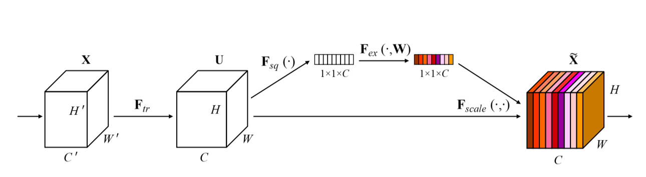

优势

SE网络可以通过简单地堆叠SE块来进行。SE块可以在原始的网络中任意深度进行插入替换，并且可以与现有的最新架构一起使用，其卷积层可以直接通过SE块来进行加强。另外，SE块的计算量是十分轻量级的。并且在模型的复杂度和计算量的提升是很少的。

具体过程



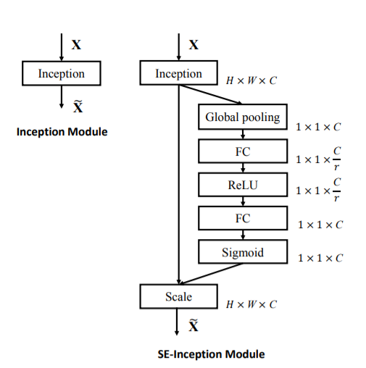

1. squeeze
   1. 全局池化

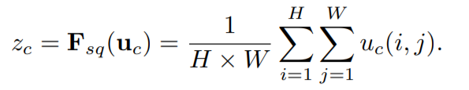

* 1. 通道压缩

W1全连接层

1. excitation
   1. ReLu激活
   2. 全连接层（门机制）

W1->W2

* 1. Sigmoid激活
  2. 激活原通道

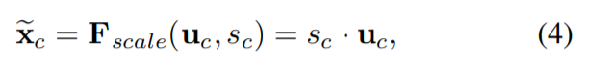

两个全连接层融合各个通道中的信息，最后得到权重

复杂度计算

增加的参数数目

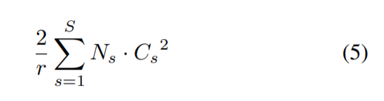

经过计算增加了10%的参数数目，但是相较于之前的第一名减少了25%的错误率。

实验

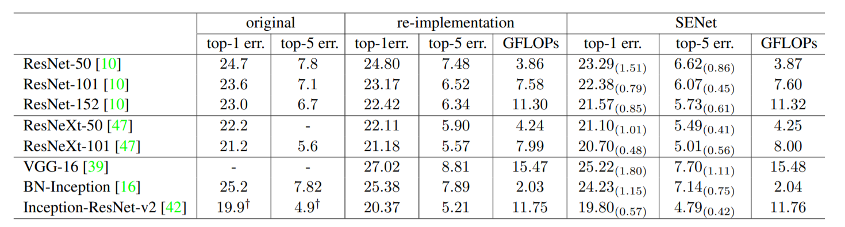  
总体对比，带有SE块的网络普遍优于不带SE块的网络，但是复杂度仅有很小的增加。

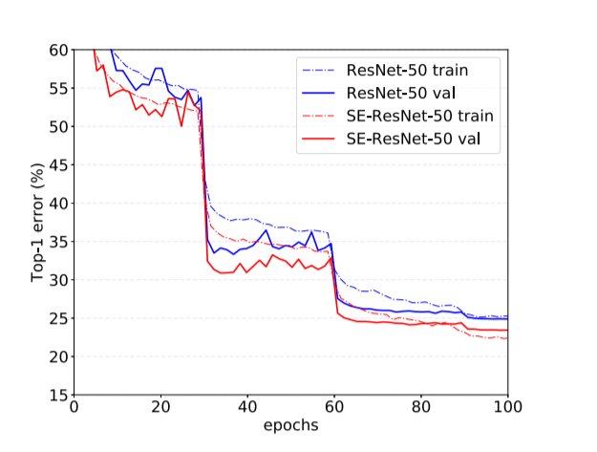

和50层的残差网络随着训练轮数对比曲线

更多分析

对训练好的结构用四个图片分类做测试，统计在残差网络的五个不同的层级上excitation输出的分布

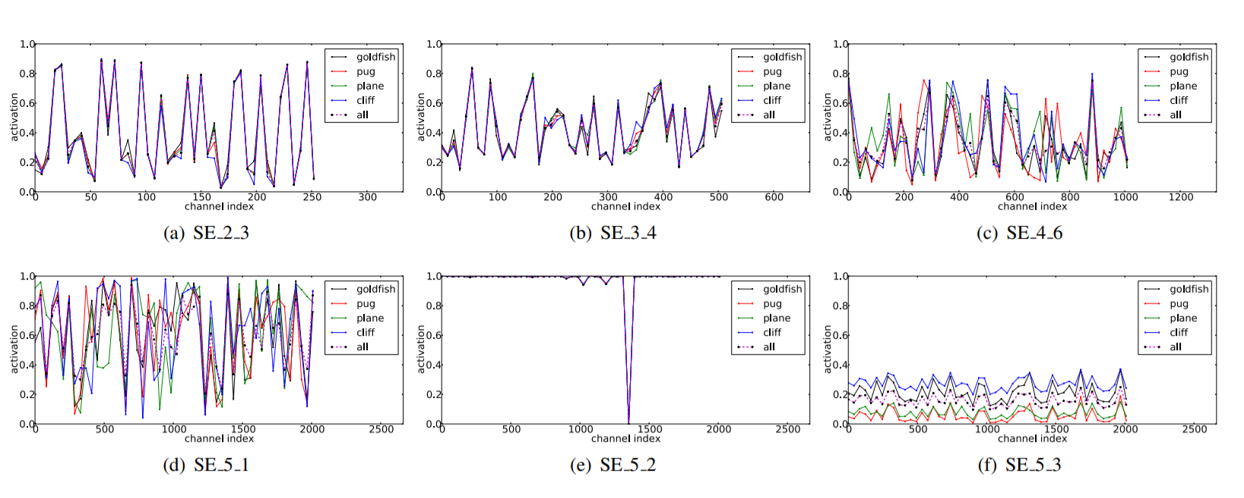靠前的层级中，各个分类的曲线差异不大，说明在较低层级权值的分布和类别无关。在c、d图中出现了差别。但是最后两个不同通道基本相同，所以基本可以省略掉了。